Gjennomføring av svenneprøven
en veiledning til prøvenemnden

Dette er en kort veiledning til prøvenemndens medlemmer for planlegging og gjennomføring av svenneprøven, i tillegg generell informasjon om viktige temaer som nemnda bør ha tenkt igjennom før prøvestart.

Historie.

Den 22.3.2006 tok Feiermesternes landsforening initiativet til en samling av prøvenemnder på Østlandet hvor tema var gjennomføring av svenneprøven.
Samlingen førte til at det ble nedsatt en arbeidsgruppe som skulle utarbeide ”den gode svenneprøven”.
Forslag til ”den gode svenneprøven” var ferdig utarbeidet i mars 2011.
17. mars 2011 arrangerte Fagforbundet, Feiermesternes landsforening og Oslo fylkeskommune møte for å ”vedta”/bekrefte forslaget som forelå.

Prøven er basert på at alle må gjennom en kjernekompetanse som består av:
Verktøytilvirkning, feiing av skorstein, feiing av ildsted, branntilsyn og beregning av virkningsgrad.
Feiermesternes landsforening mener at med dette dokumentet har bedriften, Norges brannskole og kandidatene et meget godt utgangspunkt for å kunne gi god kvalitetsmessig opplærling.

Fagforbundet, Feiermesternes landsforening, Oslo fylkeskommune og Buskerud fylkeskommune mener at forslaget som er utarbeidet er i henhold til aktuelle lover/forskrifter, inneholder kjernekompetanse for faget og har en forutsigbarhet og gir gode vurderingskriterier for kandidaten.

Vi anbefaler at alle prøvenemnder i feierfaget benytter seg av denne malen.

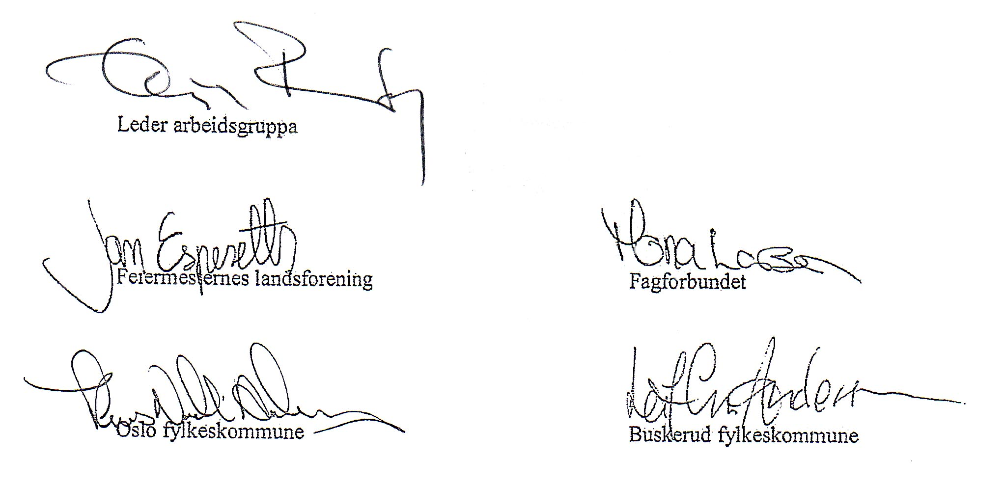

Dokumentene ligger på www.feiermester.org.

Prøvenemndas forberedende arbeid.

- Nemnda mottar godkjent oppmelding fra fylkeskommunen.
Dette innebærer at kandidatens praksis og læretid er vurdert og godkjent.
Hvis ikke nemnda blir bedt om å avgi uttalelse skal den ikke ta stilling til om kandidaten skal få avlegge prøve eller ikke.
Husk også at enkelte kandidater kan gå opp til såkalt kompetanseprøve (gult oppmeldingsskjema). Disse prøvene skal avlegges på samme måte med plan, gjennomføring og dokumentasjon, forskjellen er at kompetanseprøven gjennomføres ut fra individuell plan som ligger vedlagt oppmeldingen.

- Nemnda gjør avtale med lærebedriften/kandidaten for å fastsette tid og sted for svenneprøven. Nemnda må forsikre seg om at stedet for avleggelse av prøven ikke er begrensende på noe vis.
Det må også kontrolleres at kandidaten har tilgang til de råvarer, materialer og utstyr som trengs for avleggelse av prøven.

- Nemnda godkjenner prøvestedet, normalt skal prøven avlegges i den lærebedriften denne har fått hovedopplæringen.
Det er prøvenemndas ansvar at prøven blir avholdt under forsvarlige forhold.

- Prøvenemnda kan ved dette besøket skaffe seg adresser m.v. for gjennomføringen av prøve

Generell informasjon.

Offentlig representant:
Som medlem av prøvenemnda skal man være klar over at man representerer fylkeskommunen(det offentlige). Man må lojalt følge opp de vedtak som blir gjort selv om de går på tvers av den vanlige oppfatningen i bransjen eller sin egen oppfatning av faget.

Innhabilitet:
Prøvenemnden vurderer selv sin innhabilitet. Ved tvil skal fylkeskommunen kontaktes for avgjørelse. Still følgende spørsmål: Har jeg ett slektskap med eller kan mitt kjennskap til kandidaten påvirke resultatet? Har jeg interesse av et bestemt utfall av prøven? Kan andre mene at jeg har en slik interesse?

Taushetsplikt:
Prøvenemnden er pliktig til å forhindre at andre får adgang eller kjennskap til det de får vite om av personlige forhold eller annet i forbindelse med avlegging av prøven.
Dette gjelder også etter at prøven er ferdig. Man skal aldri innlate seg på diskusjoner om kandidater eller prøvearbeider med andre fagfolk.

Refusjon av lønn:
Dersom du har får utbetalt lønn fra arbeidsgiver under avleggelsen av svenneprøven kan arbeidsgiver få refundert sine utgifter ved å sende inn eget skjema til fagopplæringskontoret om dette. Eget skjema ligger som regel i sammen med oppmeldingen fra fagopplæringskontoret.

Innmelding av avdekkede forhold under prøven:
Dersom prøvenemnda avdekker forhold under prøven som de mener fagopplæringskontoret bør bli gjort oppmerksom på, kan dette meldes skriftlig til fagopplæringskontoret.
Eksempelvis har prøvenemnda her en mulighet til å si ifra hvis opplæringsbedriften, etter prøvenemndas oppfatning, ikke har oppfylt sine forpliktelser ovenfor kandidaten.

Gjennomføring av prøven.

1. Formøte.
Det anbefales at prøvenemnda foretar ett avklarende møte med kandidaten og ansvarlig leder i lærebedriften. Møtet bør holdes minimum 1 uke før prøvestart. Prøvenemnda kontrollerer punkt 2 og 3 i prøvenemndas forberedende arbeid.
I tillegg får kandidaten utlevert oppgavetekst i ikke utfylt stand og de generelle vurderingskriteriene.
Det er viktig at kandidaten er klar over at han/hun kan bli prøvd i alle kompetansemål som er beskrevet i læreplanen.
Alle hjelpemidler som er brukt i læretiden vil kunne benyttes under avleggelse av prøven.

2. Prøvestart.
Kandidaten og prøvenemnda møtes og kandidaten får utlevert oppgaveteksten i utfylt stand. Nemnda har valgt ut objekter som passer til oppgaven og har fylt i adresser m.v.
Når det gjelder bestillingsoppgaver er det viktig at nemnda velger ut oppgaver som gjør at svenneprøven blir overkommelig, variert og gjennomførbar innenfor den tidsramme som er gitt (trenger ikke velge tillegg fra alle oppgavedelene).

3. Gjennomføring av prøven.
Under prøvens gang bør prøvenemnda notere fortløpende.
Det vil gjøre arbeidet med dokumentasjonen mye enklere særlig hvor stryk karakter er en mulighet.
Prøvenemnda behøver ikke ”stå over” kandidaten til enhver tid, men det er viktig at nemnda fører tilsyn med alle viktige faser i avleggelsen av prøven. Prøvenemnda kan stille avklarende spørsmål til kandidaten under prøveavleggelsen, spørsmålene skal være relatert til arbeidet som blir utført.
Prøvenemnda skal arbeide for at kandidaten er så trygg som mulig og det kan være greit med en lett og ledig tone.

- Vurderingskriteriene.
Vurderingskriterier for praktisk del av svenneprøven i feierfaget skal være grunnlaget for vurdering av kandidaten.
Prøvenemndene skal føre protokoll hvor alle sider av prøveavleggelsen blir dokumentert. Prøveprotokollen må være så utfyllende at den kan være grunnlag for klagenemndas behandling i forbindelse med ev. klage. Prøvenemnda må utarbeide eget vurderingsskjema som legges ved prøveprotokollen.

- Karakterskalaen.
Det er viktig at alle tre karakterene brukes dersom kriteriene er oppfylt.
- Meget godt bestått skal gis dersom kandidaten presterer en meget tilfredsstillende grad av måloppnåelse i faget.
- Bestått skal gis dersom kandidaten presterer en tilfredsstillende eller middels grad av måloppnåelse i faget.
- Ikke bestått skal gis dersom kandidaten presterer en meget svak eller ingen grad av måloppnåelse i faget.
- Avslutning.
Prøvenemnda skal vurdere kandidatens dokumentasjon/rapport og gjennomføre en samtale med kandidaten hvor han/hun kan klargjøre og begrunne forhold ved arbeidet. Dersom prøvenemnda finner det nødvendig, kan prøvenemnda stille spørsmål for faglig avklaring.
Prøvenemnda skal umiddelbart etter at karakteren er fastsatt undertegne og levere prøveprotokoll sammen med oppgaven, vurderingskriteriene samt kandidatens og prøvenemndas dokumentasjon av arbeid til fylkeskommunen.
Fylkeskommunen meddeler resultatet av prøven skriftlig til kandidaten og lærebedriften.
Prøvenemnda kan gi kandidaten muntlig uformell underretning om resultatet.
Klagefrist er fra tidspunktet kandidaten har mottatt den formelle underretningen fra fylkeskommunen.
Ved klage:
Lærlinger som stryker og ikke klager på avgjørelsen, kan avlegge ny prøve så snart ny oppmelding blir sendt.
Praksiskandidater som stryker må vente minimum 6 måneder før ny prøve kan avlegges.
Ved eventuell klage følges vanlig saksgang og saksbehandlingstid.

- Bedømmelse av 2. gangs prøve.
Det kan være fornuftig at minst ett av medlemmene byttes ut når prøve nummer 2 skal avlegges.

